第三章 货物需求一览表

第1包：大数据实训室项目建设
序号 | 名 称 | 主要技术参数 | 数量 | 单位 | 参考品牌
1 | 大数据管理节点服务器 | 1、★品牌：知名品牌；  2、规格：19英寸工业标准2U机架式服务器；  3、★芯片组：Intel C624芯片组，支持Intel至强可扩展处理器;  4、★CPU：配置 2颗Intel Xeon Gold processors 4114 10核，每颗CPU主频≥2.2GHz且≥16核、缓存≥22MB；  5、★内存：配置64GB DDR4 2666MHz内存、24个内存插槽，最大支持3TB内存；  6、★硬盘：配置1块480SSD 2.5 寸企业级硬盘，4块1.2T 10K 12Gbps热插拔2.5寸SAS硬盘，最大支持24个2.5”硬盘槽位或12个3.5”硬盘槽位（提供官网有效链接地址证明和带有网页地址的设备示意图截屏），支持前置直连U.2 NVMe SSD硬盘。支持内置两个M.2 且支持RAID 0/1；提供可切换SAS/SATA/U.2硬盘不用更换背板技术；  7、独立智能阵列卡，配置Raid 0/1/10/5 1G缓存，可选RAID 6/60, 支持4GB闪存，单块阵列卡支持同时挂载24块硬盘，最大支持3块阵列卡同时使用；  8、网卡：配置2口千兆以太网卡，配置2个万兆网口，1个专用的管理端口，可选双口万兆或四口万兆控制器；  9、电源：2个80+铂金电源，1+1热插拔冗余电源，支持240V高压直流；  10、I/O：支持≥7个PCIe 3.0插槽：包含1个适用于Raid适配器专用的PCIe插槽和6个标准PCIe插槽（提供官网有效链接地址证明和带有网页地址的官网截图）；  11、★服务器管理：随机配置与服务器同品牌的数据中心级别管理软件，非OEM软件，提供软件著作权证书扫描件或影印件；提供硬件集中式资源管理系统，可自动发现、清点、跟踪、监控和配置该厂商品牌服务器、网络交换机和存储硬件（提供此功能界面截图）； 提供基于模板的服务器的集中配置和管理；无需在虚机/操作系统安装代理，提供手机移动运维功能，（提供手机功能界面截图证明）；该管理软件可实现服务器操作系统批量部署；可管理操作系统映像的存储库以及可同时将操作系统映像部署到多台受管服务器（提供此功能界面截图）；批量裸机操作系统支持但不仅限于Redhat Enterprise Linux 6 Update 2以上\SUSE Linux Enterprise 11.4以上\Windows Sever 2012以上\VMware ESXi 5.5以上等；该管理软件可实现多台服务器批量固件（Firmware ）升级与验证功能（提供软件功能界面截图）。随机配置与服务器同品牌且适用于Vmware vCenter的系统管理软件，非OEM软件，提供软件著作权证书扫描件或影印件；提供该系统管理软件与Vmware vCenter集成功能，实现对服务器硬件的监控与管理（提供该功能在vSphere Web Client中的功能截图证明）；  12、可实现配置高级远程管理，实现远程KVM（同时实现Activex、browser和JAVA环境三种连接方式），投标时提供三种连接方式功能截图；  13、支持针对处理器，内存，内部存储，风扇，电源，阵列卡等关键部件的故障预报警机制；支持针对处理器，内存插槽，风扇，电源，CPU板的LED故障报警指示灯；支持可选的LCD故障诊断面板；  14、安全：主板内置TCM或TPM标准的可信模块；  15、★服务：原厂3年售后服务，投标供应商承诺：供货时提供原厂针对此项目的授权原件和售后服务承诺函原件。 | 1 | 台 | 联想、戴尔、曙光
2 | 大数据计算节点服务器 | 1、★品牌：知名品牌；  2、规格：19英寸工业标准2U机架式服务器；  3、★芯片组：Intel C624芯片组，支持Intel至强可扩展处理器；  4、★CPU：配置 2颗Intel Xeon Gold processors 4116 12核，每颗CPU主频≥2.1GHz且≥16核、缓存≥22MB；  5、★内存：配置64GB DDR4 2666MHz内存、24个内存插槽，最大支持3TB内存；  6、★硬盘：配置1块480SSD 2.5 寸企业级硬盘，5块1.2T 10K 12Gbps热插拔2.5寸SAS硬盘，最大支持24个2.5”硬盘槽位或12个3.5”硬盘槽位（提供官网有效链接地址证明和带有网页地址的设备示意图截屏），支持前置直连U.2 NVMe SSD硬盘。支持内置两个M.2 且支持RAID 0/1；提供可切换SAS/SATA/U.2硬盘不用更换背板技术；  7、独立智能阵列卡，配置Raid 0/1/10/5 1G缓存，可选RAID 6/60, 支持4GB闪存，单块阵列卡支持同时挂载24块硬盘，最大支持3块阵列卡同时使用；  8、网卡：配置2口千兆以太网卡，配置2个万兆网口，1个专用的管理端口，可选双口万兆或四口万兆控制器；  9、电源：2个80+铂金电源，1+1热插拔冗余电源，支持240V高压直流；  10、I/O：支持≥7个PCIe 3.0插槽：包含1个适用于Raid适配器专用的PCIe插槽和6个标准PCIe插槽（提供官网有效链接地址证明和带有网页地址的官网截图）；  11、★服务器管理：随机配置与服务器同品牌的数据中心级别管理软件，非OEM软件，提供软件著作权证书扫描件或影印件；提供硬件集中式资源管理系统，可自动发现、清点、跟踪、监控和配置该厂商品牌服务器、网络交换机和存储硬件（提供此功能界面截图）； 提供基于模板的服务器的集中配置和管理；无需在虚机/操作系统安装代理，提供手机移动运维功能，（提供手机功能界面截图证明）；该管理软件可实现服务器操作系统批量部署；可管理操作系统映像的存储库以及可同时将操作系统映像部署到多台受管服务器（提供此功能界面截图）；批量裸机操作系统支持但不仅限于Redhat Enterprise Linux 6 Update 2以上\SUSE Linux Enterprise 11.4以上\Windows Sever 2012以上\VMware ESXi 5.5以上等；该管理软件可实现多台服务器批量固件（Firmware ）升级与验证功能（提供软件功能界面截图）。随机配置与服务器同品牌且适用于Vmware vCenter的系统管理软件，非OEM软件，提供软件著作权证书扫描件或影印件；提供该系统管理软件与Vmware vCenter集成功能，实现对服务器硬件的监控与管理（提供该功能在vSphere Web Client中的功能截图证明）；  12、可实现配置高级远程管理，实现远程KVM（同时实现Activex、browser和JAVA环境三种连接方式），投标时提供三种连接方式功能截图；  13、支持针对处理器，内存，内部存储，风扇，电源，阵列卡等关键部件的故障预报警机制；支持针对处理器，内存插槽，风扇，电源，CPU板的LED故障报警指示灯；支持可选的LCD故障诊断面板；  14、安全：主板内置TCM或TPM标准的可信模块；  15、★服务：原厂3年售后服务，投标供应商承诺：供货时提供原厂针对此项目的授权原件和售后服务承诺函原件。 | 4 | 台 | 联想、戴尔、曙光
3 | 核心交换机 | 1.★固化端口：≥28个10/100/1000Mbps电口，≥4个复用千兆电口，≥4个SFP+光口，提供厂商官网截图及链接证明；  2.★支持可拔插的模块化双电源，支持1+1冗余，提供厂商官网截图及链接证明；  3.设备管理配置 1个MGMT端口、1个Console 端口、1个Mini USB Console口、1个USB端口；  4.★交换容量≥5.98T，包转发率≥220M，提供厂商官网截图及链接证明；  5.整机采用节能设计，满负荷时功耗≤45W；  6.要求所投设备MAC地址≥32K；  7.支持基本的QinQ，支持灵活的QinQ；  8.★支持专门针对CPU的保护机制，能够针对发往CPU处理的各种报文进行流量控制和优先级处理，保护交换机在各种环境下稳定工作；  9.支持专门基础网络保护机制，增强设备防攻击能力，即使在受到攻击的情况下，也能保护系统各种服务的正常运行，保持较低的CPU负载，从而保障整个网络的稳定运行；  10.要求所投产品支持ERPS国际公有环网协议，并且链路故障的收敛时间≤50ms，提供官网链接及截图证明；  11.支持虚拟化功能，最多可将多台物理设备虚拟化为一台逻辑设备统一管理，并且链路故障的收敛时间≤50ms；  12.符合国家低碳环保等政策要求，支持IEEE 802.3az标准的EEE节能技术；  13. ★支持网管平台管理，通过可上网的PC或者手机，即可完成部署，即插即用，支持可视化整网拓扑、前面板端口通断状态呈现、CPU、内存利用率、设备运行日志记录，并提供网管平台软件产品登记测试报告；  14、★每台配置千兆光模块8个；  14.要求所投产品支持虚拟路由器冗余协议VRRP，有效保障网络稳定；  15.支持支持静态路由、RIP/RIPng，OSPF/OSPF v3，IS-IS/IS-IS v6，BGP/BGP4+，等价路由（ECMP）基于包的负载均衡和基于流的负载均衡和MCE；  16. 投标供应商承诺：供货前提供原厂商针对本项目的授权书和原厂3年质保承诺函。考虑设备兼容性、项目实施、交付及售后服务，所投交换机设备采用同一品牌；  ★资质要求：  - 要求所投设备遵守国家标准的设计规则，并提供中国质量认证中心出具的《中国国家强制性产品认证证书》；  - 要求所投设备提供国家工信部发布的入网许可证复印件；  - 所投产品厂家要求提供国家级守合同重信用单位证书； | 2 | 台 | 锐捷、华为、华三
4 | 汇聚交换机 | 1.★千兆电接口≥24个，固化万兆SFP+光口≥4个；  2.交换容量≥256Gbps，包转发率≥96Mpps；  3.MAC地址表≥16K，提供官网链接及截图做为证明；  4.支持DHCP Server，DHCP Client，DHCP snooping，DHCP Relay；  5.支持IEEE 802.3az 标准的 EEE节能技术；  6.★支持虚拟化技术以及本地堆叠和远程堆叠，提供官网链接及截图做为证明；  7.要求所投产品支持防雷等级≥8KV,提供官网链接及截图做为证明；  8.支持CPU安全保护策略 ，可实现ARP、DHCP、ICMP、IP扫描、ND等各种攻击的自动防御；  9.支持标准的ACL、支持扩展的ACL、支持基于时间的ACL；  10. 投标供应商承诺：供货前提供原厂商针对本项目的授权书和原厂3年质保承诺函。考虑设备兼容性、项目实施、交付及售后服务，所投交换机设备采用同一品牌  ★资质要求：  1.提供3C认证证书复印件并加盖投标供应商公章；  2.提供所投产品中国节能产品认证证书复印件并加盖投标供应商公章； | 1 | 台 | 锐捷、华为、华三
5 | ▲大数据实训管理系统 | 1.大数据教学管理平台软件采用B/S架构，基于主流浏览器即可访问并使用；  2.服务端可以运行在主流linux操作系统之下，包括CentOS、RedHat等；  3.★管理员可以自主添加新课程，并能够对应匹配不同的实践环境，并加入课程名称，描述等信息，可加入作者等信息。（投标时提供软件功能界面截图）；  4.管理员可以对已有的课程进行维护，编辑课程的教学目录结构，可以设置章和节；  5.支持教学门户和管理门户。教师、学生和教学管理员通过访问教学门户，能够进行课程制定、课程学习和课程数据分析等工作；平台运维人员通过访问管理门户，能够对整个平台设备的状态、资源占用情况等信息进行实时监测和维护；  6.支持学校组织架构管理。平台可以设置院系、学校等级别的组织结构管理操作；  7.支持 3 种用户角色。教师、学生、IT 管理员等不同角色，系统每个功能模块支持权限配置，IT 管理员有权限对其他角色设置相对应的功能权限；  8.支持用户组管理。支持以树形展示组织机构，在组织机构的每一层可以图形化分别设置管理老师和学生；  9.支持用户自定义角色。系统中的每个功能模块支持权限配置，IT 管理员有权限对角色设置相对应的功能权限；  10.★管理员可以对课程添加电子教材，教材内容支持图文混排的富文本格式，并且以文档目录结构来组织。（投标时提供软件功能界面截图）；  11.对于平台里的所有课程，可以通过输入课程编号、课程名称、课程描述、作者、联系方式等进行快速检索；  12.可以批量导入教师用户、学生用户，也可以单个添加教师/学生用户；  13.可以通过工号、姓名、性别、职称、联系方式对老师用户进行快速检索；  14.可以通过学号、姓名、性别、年级、联系方式对学生用户进行快速检索；  15.可以对老师和学生设置院系和班级；  16.可以以班级为单位指定课程；  17.★可在平台中自如浏览数据市场，并能够直接对接数据市场中提供的数据API，要求能够直接对接至少8个以上行业的数据。数据市场里的每一个数据集，包含描述、发布时间、发布单位、所属行业、数据格式、大小、以及详细的数据结构等信息。（投标时提供软件功能界面截图）；  18.中标后采购人保留逐条测试权力，如果出现任何不符合情况，采购人有权拒收该产品，不予签订合同。 | 1 | 套 | 象形、兰智、章鱼
6 | 大数据技术基础模块 | 1.提供用于开展教学的实验课程体系：≥100 个实验大数据基础实验；  2.★包含：大数据入门基础与大数据处理平台。内容主要有：Linux安装与使用、Python开发与实验、R 开发基础实验；大数据处理平台以及 Hadoop、HDFS、Hbase、Hive、Spark、Flume、Kafka、Storm 等组件的搭建实验；（投标时提供软件功能界面截图）  3.包含大数据分布式处理平台与应用的详细实验文档、实验资源，支持学生独立完成实验环境的构建及应用；  4.每个实验包含实验目的、实验内容、实验原理、独立实验环境，实验步骤等详细介绍说明；  5.每个实验包含实验报告，实验报告可保存、提交、打分。（投标时提供软件功能界面截图）  6.支持用户根据项目需求独立完成大数据处理平台的构建以及应用设计；  7.★使用docker技术，使每个学生可自主申请虚拟机独立实验环境，最多三个节点，各试验机可自定义基础环境。（投标时提供软件功能界面截图）  8、中标后采购人保留逐条测试权力，如果出现任何不符合情况，采购人有权拒收该产品，不予签订合同。 | 1 | 套 | 象形、兰智、章鱼
7 | 数据可视化实训模块 | 1.提供用于开展教学的实验课程体系：≥100个可视化实验；  2.★可视化知识资源包含：数据可视化组件实验、可视化工具实验、可视化场景实验（投标时提供软件功能界面截图）；  3.★课程内容包括（但不限于）：数据可视化组件场景、数据可视化工具实验，可视化工具实验中无需使用任何代码，完全依赖于拖拉拽就可完成数据可视化的全流程，数据可视化工具实验环境需包含200种可视化组件，112种数据可视化图形。包括：交互组件、输入组件、表格组件、图形组件、地图使用教程、报表拼接组件、表单填报组件、框架及容器组件、嵌入组件等课件。（投标时提供软件功能界面截图）；  4.每个实验包含具体的实验目的，实验内容，实验原理，独立实验环境，实验步骤等详细介绍说明；  5.每个实验包含实验报告，实验报告可保存、提交、打分。  6.支持用户根据项目需求独立完成大数据处理平台的构建以及应用设计；  7、中标后采购人保留逐条测试权力，如果出现任何不符合情况，采购人有权拒收该产品，不予签订合同。 | 1 | 套 | 象形、兰智、章鱼
8 | 数据挖掘实训模块 | 1.提供用于开展教学的实验课程体系：≥50 个数据挖掘应用实验；  2.★包括：代码课程及数据挖掘工具课程；（投标时提供软件功能界面截图）；  3.每个实验包含具体的实验目的，实验内容，实验原理，独立实验环境，实验步骤等详细介绍说明； 4.数据挖掘工具课程中组件个数不低于60个组件，其中组件包含但不限于：全连接、拉链连接、叠加连接、分组聚合、值分析、基本分布、相关性分析、分组、排序、平均数、交叉表、独立性检验（相互独立）、独立性检验（相对独立）、数据过滤、数据去重、过滤列、数据降维、空值填补、类型转换、值替换、值转换、时间范围选择、日期时间类型转换、时间差、列间计算、修改列名、数据规范、增加新列、数据离散化、属性构造、重新编码、手动离散化、数据抽样、多输出选择、独热编码、二值离散化、特征尺度变换、多项式展开、移除相关属性、卡方选择、信息熵特征选择、自动编码降维、随机森林模型特征提取、梯度提高树模型特征提取、逻辑回归模型特征提取、线性回归模型特征提取、有监督目标配置、无监督目标配置、自动分类模型、逻辑回归模型、SVM模型、朴素贝叶斯模型、决策树模型、神经网络模型、随机森林、梯度提高树模型、OneVsRest模型、自动数值模型、决策树模型、线性回归模型、领回归模型、Lasso模型、随机森林、梯度提高树模型、关联规则、神经网络模型、深度学习（DL）、随机森林（DRF）、广义线性模型（GLM）、分类模型评估、回归模型评估、混淆矩阵等。文本挖掘工具环境包含不低于30个组件，文本分词、词频统计、文本断句、异常词过滤、停用词、过滤词袋模型、文本分词、实体抽取、实体关系抽取、情感词抽取、词袋模型、情感分析、文档摘要、关键词提取、词袋模型、语义距离计算、词袋模型、哈希TF、逆文档频率、文本字段配置、文档主题模型、主题分类预测、主题聚类预测、词袋模型、哈希TF、逆文档频率、文本字段配置、词表征向量、词表征向量转换、词相似度计算；（投标时提供软件功能界面截图），操作环境完全依赖于拖拉拽，无需任何代码操作，就可完成数据分析全流程（投标时提供拖拉拽流程图)；  5.每个实验包含实验报告，实验报告可保存、提交、打分；  6.支持用户根据项目需求独立完成大数据处理平台的构建以及应用设计；  7．中标后采购人保留逐条测试权力，如果出现任何不符合情况，采购人有权拒收该产品，不予签订合同。 | 1 | 套 | 象形、兰智、章鱼
9 | 统计分析实训模块 | 1.★提供用于开展教学的实验课程体系：代码课程及工具课程≥50个实验。（投标时提供软件功能界面截图）；  2.每个实验包含具体的实验目的，实验内容，实验原理，独立实验环境，实验步骤等详细介绍说明； 3.统计分析工具课程中需包含包括不低于100个组件，其中组件包含但不限于全连接、拉链连接、叠加连接、值分析、基本分布、相关性分析、分组、排序、平均数、交叉表、独立性检验（相互独立）、独立性检验（相对独立）、数据过滤、数据去重、过滤列、数据降维、空值填补、类型转换、值替换、值转换、时间范围选择、日期时间类型转换、时间差、列间计算、修改列名、数据规范、增加新列、数据离散化、属性构造、重新编码、手动离散化、数据抽样、多输出选择、独热编码、二值离散化、特征尺度变换、多项式展开、移除相关属性、卡方选择、信息熵特征选择、自动编码降维、随机森林模型特征提取、梯度提高树模型特征提取、逻辑回归模型特征提取、线性回归模型特征提取、标准化、多重插值、数据摘要、基本统计量、百分位、缺失值分、频率分布分析、异常值分析、Q-Q图、多维尺度分析、贡献度分析、均值的估计（单个总体）、均值差的估计（两个总体）、方差比的估计（两个总体）、比率的估计（两个总体）、比率差的估计（两个总体）、T检验（单个总体）、T检验（两个总体）、Wilcoxon符号秩检验、二项式分布的近似检验（单个总体）、二项式分布的精确检验、Poisson检验、F检验、方差的齐性检验、非齐性方差数据的方差分析、尺度参数的Ansari-Bradley检验、正态性检验、功效检验（正态分布）、Kolmogorov-Smirnov检验（单个总体）、Kolmogorov-Smirnov检验（两个总体）、游程检验、协方差矩阵、单因素方差分析、双因素方差分析、Wilcoxon秩和检验、Mood检验、kruskal秩检验、friedmantest秩检验、quade秩检验、fligner秩检验、多重检验、多重wilcox秩检验、McNemar检验、相关性分析、偏相关分析、对应分析、多重对应分析、相关性检验、秩相关检验、卡方独立性检验、碎石图、KMO检验、Bartlett检验主成分分析、因子分析、典型相关分析、时间序列化、时间序列图、自相关图、偏自相关图、单位根检验、自噪声检验、差分、ARIMA模型、ARIMA预测、Holt-Winters模型、Holt-Winters预、拟合曲线、多重共线性分析、线性回归分析、逐步回归分析、广义线性模型、一元多项式回归、二元多项式回归、岭回归、稳健回归分析、BoxCox变换、抗干扰回归、回归诊断、线性判别分析、二次判别分析、C5.0决策树模型、C4.5决策树模型、CART决策树模型、CHAID决策树模型、随机森林、朴素贝叶斯模型、高斯型贝叶斯模型、改进朴素贝叶斯模型、树增强朴素贝叶斯模型、贝叶斯网络、支持向量机、核函数支持向量机模型、最小平方支持向量机模型、SCAD支持向量机模型、L1-norm支持向量机模型、单层BP神经网络、多层BP神经网络模型、径向基神经网络模型、Elman神经网络模型、Jordan神经网络模型、KNN算法、有权重的KNN、改进的KNN、基于KNN的推荐系统、Bagging算法、AdaBoost算法、系统聚类、Kmeans聚类、密度聚类、K-中心点聚类、EM聚类、Apriori算法、Eclat算法；（投标时提供软件功能界面截图），操作环境完全依赖于拖拉拽，无需任何代码操作，就可完成数据分析全流程（投标时提供拖拉拽流程图）；  4.每个实验包含实验报告，实验报告可保存、提交、打分；  5.支持用户根据项目需求独立完成大数据处理平台的构建以及应用设计；  6．中标后采购人保留逐条测试权力，如果出现任何不符合情况，采购人有权拒收该产品，不予签订合同。 | 1 | 套 | 象形、兰智、章鱼
10 | 案例实训模块 | 1.★提供 10个以上基于农业、制造、金融、运营商、教育、互联网等行业的大数据案例完整应用包。包括：  （1）终端换机预测  （2）零售商户的用户画像  （3）信用卡申请风险评估  （4）设备诊断  （5）纳税人偷税漏税风险评估  （6）零售行业中的购物篮分析  （7）销售收入预测  （8）银行业中的应用  （9）航空公司客户价值分析  （10）国内旅游收入影响因素研究  （11）高校本科生就业问题研究  （12）城镇居民的消费支出结构研究  （13）用户对商品的评价信息  （14）12345市场热线  （15）海关报关商品智能分类识别  （16）基于Sequential的人脸识别自动评分(keras)  （17）泰坦尼克之灾人员获救预测等  具体案例需求可根据校方上课需要进行增改  2.数据类型为不同行业类型的真实数据，并经过脱敏处理。  3、中标后采购人保留逐条测试权力，如果出现任何不符合情况，采购人有权拒收该产品，不予签订合同。 | 1 | 套 | 象形、兰智、章鱼
11 | 云服务器 | 1.国产知名品牌。  2.规格：工业标准1U机架式服务器；  3.芯片组：Intel C264芯片组；  4.处理器：≥1颗Intel Xeon E-2124；  5.内存：≥32GB ECC-UDIMM 2666 DDR4 内存；  6.硬盘：≥1块4TB 非热插拔3.5寸SATA硬盘,支持4个3.5寸或8个2.5寸非热插拔硬盘扩展，可支持SSD硬盘扩展；  7.RAID功能：板载RAID12 SATA阵列卡，支持Raid 0,1,10，5;外插SAS/SATA RAID500卡,支持0,1,5,10,50等RAID级别  8.网卡：≥3个千兆网卡，含1个独享的管理端口；配件：DVD-RW光驱；  9.电源：电源输出功率≥300W 80+；  10.冷却系统：支持3个非冗余非插拔系统风扇；  11.I/O扩展：扩展槽≥1个PCI-E 3.0 x8,≥8个USB接口，≥4个USB 3.0接口；  12.固件升级工具：提供固件升级工具，实现服务器包括BIOS、BMC、RAID卡和RDX磁带机底层代码的固件升级；服务器启动时，固件升级工具能自动监测和显示需要支持的固件列表，用户可选是否升级。 | 1 | 台 | 联想、戴尔、曙光
12 | 教师机 | 1.CPU ：≥Intel Core i7-8565U 处理器；  2.内存：≥8G DDR4 2400MHz 内存；  4.硬盘：≥512G SSD PCIe 固态硬盘；  5.显卡：GeForce MX150 GDDR5 2G显存 ；  7.键盘：巧克力键盘，背光键盘；  8.电源：≤180W 节能电源；  9.机箱：机箱体积≤15L，具有顶置提手；  11.显示器：14.0寸IPS镜面屏；  12．分辨率：FHD 1920*1080 16：9；  13.重量：约1.19Kg； | 1 | 台 | 联想、宏碁、戴尔
13 | 云终端一体机 | 1.★CPU:大于等于Intel I5 八代系列，主频≥3.0GHz；内存≥8GB；存储≥256GB SSD；（提供彩页证明文件）  2.RJ45≥1个；HDMI、VGA各一个； 集成100/1000M自适应网卡；  3.USB2.0≥4个,USB3.0≥2个，其中至少具备1个侧置USB接口；耳机接口≥1个，麦克风接口≥1个；  4.USB有线键鼠套装；  5.21.5寸液晶一体机，LED背光显示，宽屏显示。美观大方，超窄边框设计。 | 80 | 台 | 联想、噢易、深信服
14 | 云教学管理软件 | 1.管理平台支持实时显示各项状态指标，包括但不限于：服务器运行状态、服务器IP地址、服务器内存使用率、镜像空间使用率、服务器上下行带宽；  2.为保障服务器系统的可用性与稳定性，管理服务器需部署在Linux类操作系统上；  3.提供Web访问方式的免安装统一管理交互端，并提供授权码授权方式，无需加密狗等硬件加密设备；  4.支持实时显示云终端相关状态数据指标，包括但不限于：已登录数量、在线未登录数量、离线数量、系统已使用授权终端数量、系统剩余未使用授权终端数量；支持实时浏览终端任务列表；支持自定义时间段查询云终端用户行为数据并支持数据导出，包括但不限于：上机次数、上机时长；  5.支持修改服务器IP，支持加入上级管理平台。支持以上传升级包的方式对服务器进行升级；  6.可查看镜像更新历史信息，包括但不限于：每次更新的镜像时间和备注；可将镜像还原至历史上任意一次更新时的状态；  7.★提供课表管理功能，实现在设定的时间点，系统自动切换教学环境，简化了教师切换教学环境动作，也节约了上课后等待学生机启动的时间。支持编辑课程表，如学期起止时间、课节数及课节时间段、课程等，并支持根据单周、双周、所有周对课程表进行编辑，也可只编辑某一周的课表；课表提供自由上机课程设置，并支持橡皮擦删除课程；（提供功能截图）  8.★提供云终端详情功能，可查看当前云终端物理内存、实际可用内存、硬盘保留空间、开机是否带启动画面、自动开关机机制、虚机内核、虚机内存、镜像及子镜像、网卡MAC地址、IP地址、网卡状态、硬盘总空间、硬盘分配空间、硬盘剩余空间等信息；（提供功能截图）  9.支持云终端与服务器网络连接断开时，已登录的云终端可继续正常使用，未登录的云终端可以使用系统提供的临时虚机。  10.可选择直接上传下载镜像模式，或多用户分布式断点续传上传下载镜像模式，当选择多用户分布式断点续传模式时支持下载限速；（提供功能截图）  11.★提供终端批量更新皮肤功能，可添加、编辑、删除、发布、取消发布云终端皮肤包，在终端开机连接到服务器时，自动下载更新皮肤包；（提供功能截图）  12.★为了最大限度利用云教室，要求提供多场景功能要求，自由控制模式和上课模式，自由控制模式下学生可自行选择加载所需的操作系统，不同学生可以加载不同的教学镜像系统；上课模式下，老师通过教学管理软件控制所有云终端一键加载教学镜像。可以和课表结合，可将自由选择模式作为课程模板，根据排课计划实现自动切换；（提供功能截图）  13.★为保证与云平台的一致性，教师机需预装WIN7操作系统及云办公客户端，在业务需要时，可选择本地电脑或云办公；（提供Windows客户端软件的软件著作权登记证书，并提供功能截图）  14.★教师端桌面预装云导航工具客户端，支持云平台统一入口，统一登录账户，为方便使用需支持边缘吸附，自定义添加第三方软件快捷方式；（提供功能截图）  15.★为方便老师办公，需配有Office或WPS插件，可在Office或WPS内一键将编辑的文档保存到云盘空间内；（提供功能截图）  16.将教师端的文件夹或任意格式的文件发送到全部或者指定的学生端，可以在教师机和学生机间快速、方便地传递文件和目录。在文件下发完成后，将提示学生收到文件，以方便学生查看；  17.★教师根据教学需要，能够对本节课教师机所显示的内容进行录制，支持教师根据需要灵活选取屏幕录制范围，并以文件的形式保存在本地；（提供功能截图）  18.支持教师手动设定学生提交作业的存放位置，满足教师个性化使用需求。学生提交文件默认存储在指定路径下并以教室号和学生帐号进行隔离管理；  19.增加课上互动性，支持教师课上通过教学管理软件随机点名学生，被点名的学生屏幕上给出提示；  20.云桌面连接使用自主加密通信协议传输，提供原厂商通信协议软件著作权登记证书扫描件证明文件；  21.★提供全局设置云终端USB外设管理功能，可允许或禁止使用USB外设。在禁止USB权限下，可选择开放USB白名单，所有设置的终端登录使用时，除了白名单设备及键盘鼠标，其他USB设备类型均无法使用；（提供功能截图）  中标后采购人保留逐条测试权力，如果出现任何不符合投标的情况，可拒收该产品，不予签订合同。 | 80 | 套 | 联想、噢易、深信服
15 | 交换机 | 1.★固化10/100/1000M以太网电端口≥48，固化1G SFP光接口≥4个，整机最大可用千兆口≥52；  2.交换容量≥3.3Tbps，包转发率≥160Mpps；  3.★要求所投设备MAC地址≥12K，提供官网链接及截图证明；  4.★要求设备采用静音无风扇节能设计，且支持IEEE 802.3az标准的 EEE节能技术；  5.为了保证交换机使用寿命，要求所投产品的端口防雷≥10KV，提供官网链接及截图证明；  6.支持专门针对CPU的保护机制，能够针对发往CPU处理的各种报文进行流量控制和优先级处理，保护交换机在各种环境下稳定工作；  7.支持虚拟路由器冗余协议VRRP，有效保障网络稳定；  8.支持虚拟化技术，可将多台物理设备虚拟化为一台逻辑设备统一管理；  9.为了可以对交换机进行统一的可视化集中管理，要求所投交换机支持管理平台的集中管理，能够实现拓扑呈现，链路状态呈现，远程配置等，实配管理平台的授权及配套软件；  10.要求所投产品支持ITU-TG.8032国际公有环网协议ERPS,并且链路故障的收敛时间≤50ms；  11.要求所投产品支持快速链路检测协议，可快速检测链路的通断和光纤链路的单向性，并支持端口下的环路检测功能；  12.考虑设备兼容性、项目实施、交付及售后服务，所投交换机设备采用同一品牌；  资质要求：  1.★提供有效的工信部电信设备进网许可证复印件，并加盖投标供应商公章；  2.★提供国家强制性产品认证证书（3C），并加盖投标供应商公章。 | 2 | 台 | 锐捷、华为、华三
16 | 服务器机柜 | 黑色，采用SPCC优质冷扎钢板制作，钢板厚度：方孔条2.0mm，安装梁1.5mm，其它1.2mm。表面处理:方孔条镀蓝锌；其余：脱脂、磷化、静电喷塑。防护等级:IP20。高度2000MM，宽度600MM，深度1000MM。固定板2块；同时安装脚轮和支脚，重型脚轮4只，M12支脚4只，M6方螺母螺钉30套，内六角扳手1只。高密度六角网孔前后门，前后门配优质机柜锁。 | 2 | 台 | 一舟、威图、图腾
17 | 激光投影机及幕布 | 1.★亮度：≥ 5000流明(ISO21118标准) ；  2.★投影技术：3LCD投影系统；  3.★0.79英寸BrightEra液晶面板；  4.★光源：激光二极管；  5.分辨率：1024*768；  6.★对比度：≥500000:1；  7.变焦：1.45倍手动变焦；  8.★光源寿命：≥20000小时；  9.★扬声器：≥16W；  10★镜头位移功能，垂直：+17%至+47%，水平-10%至+10%；  11.★真实创作功能：在对原信号向磁盘打包和广播传输过程中，会发生信息丢失的情况，这一功能通过对丢失信号进行恢复，高质量地还原信号画面原有的纹理和色彩；  12.色彩校准功能：使得投影机在长时间使用后仍能够实现高质量的色彩还原；  13.自动亮度调节功能，光源亮度变暗功能，网络发表功能，IP控制同步功能，双层过滤网；  14.其他特性：即关即拔，直接开关机；快速启动；  15.★具备HDBaseT接口和双HDMI接口，安装简便；  16.其它输入输出接口：RGB；RS-232接口； LAN接口:RJ45；USB A型、USB B型；  17.所投标产品必须为原厂产品，拒绝OEM产品；  18.所投标品牌必须是连续三年国内销售额前五名的品牌，提供IDC的数据报告证明；  19.提供质量监督部门认可的省部级及以上产品检测机构出具的质量检测报告；  20.为保证产品售后服务质量，投标供应商承诺：供货时提供厂家针对本项目的授权书和5年售后服务承诺函原件；  21.提供产品彩页（加盖投标人公章）、3C认证证书，节能、环保认证证书；  22．配备150寸电动幕布。 | 1 | 台 | 索尼、  松下、  爱普生
18 | KVM切换器 | 1.名称：17寸8口四合一切换器；尺寸485*475*44；  2.液晶显示屏；显示屏类型XGA TFT;可视面积17’;分辨率1920*1080;亮度300cd/m2;对比度500：1；LCD MTBF >15，000小时；  3. 键盘：品牌键盘，按键设计104键；兼容IBM/AT 支持windows 9X/me/NT/2000/XP;接口USB；  4.鼠标：品牌触摸板，硬件接口USB；支持滚轮功能；支持Windows 9× /Me/NT/2000/XP；  5.内置电源模块：交流电源输入90V--264V AC / 双输出(Max):70W；直流电源输入-36V—72V DC / 双输出(Max):57W；使用寿命MTBF >60,000小时 (25℃)；  6.工作温度/贮藏温度：0--50℃ /-20--60℃；湿度 0～80%，RH非凝结  7.产品特点:  整合KVM控制端与17寸LCD液晶显示器于单一抽拉式机体内  节省空间技术可管理8台服务器  双接口 - 支持配备PS/2或USB键盘及鼠标的服务器  LCD模块可展开至120度，以提供更舒适的检视角度  跨平台支持 - Windows、Linux、Mac及Sun  PS/2及USB接口自动侦测  高视频质量 - 支持分辨率高达1920*1080@ 60Hz  无需安装软件 - 可通过前端面板按键、键盘热键、及OSD显示器选单轻松选择服务器  LCD电源按钮设计可节省能源并延长显示器寿命  自动扫描模式可持续监控使用者所选择的服务器  可通过前置控制按钮或键盘OSD菜单控制切换  可进行固件更新 | 1 | 台 | 大唐卫士、秦安、大唐保镖
19 | 功放 | 1.高档VFD荧光显示屏，华丽惊艳的蓝色显示，独显气派  2.USB/SD，蓝牙，FM收音功能，能播放MP3/WMA高品质的音乐，和采用高保真的音频专用线路，还原HIFI级的听觉效果，  3.四路话筒输入：一路,话筒输入：XLR，平衡式，带幻象电源，一路无线话筒平衡输入，两路会议话筒输入。  8Ω 立体声功率：2*160W  4Ω 立体声功率：2*280W  输入部分：3路RCA莲花座线路输入，4路6.3口话筒输入，SD/USB读卡口  输出部分：两路音箱接线柱，1路无源线路总输出，按键：3路音频选择按键，4路MP3功能按键  音箱，功放，话筒需统一品牌 | 1 | 台 | 彼斯堡  比丽普  哈曼
20 | 音响 | 采用国内优质单元为核心元器件，具有平滑的频率响应和精准的覆盖角度，音色晶莹通透，空间感和质感非常出色。  内置的功率分频器由电声工程师通过LMS、SmaartLive等软件去大量测试，可旋转的号角设计，便于水平或垂直安装；17个M13隐藏吊挂点令系统吊挂安装更加方便。采用最先进的分频电路，  由一只8英寸低频单元和一个1英寸高频压缩驱动单元组成  中低音喇叭 : 1×8"  高音喇叭 : 1×1"  频率 (±3dB) : 90Hz-16kHz  功率：160W  阻抗：8欧  零敏度 : 87dB  最大声音SPL: 115dB  音箱，功放，话筒需统一品牌 | 1 | 对 | 彼斯堡  比丽普  哈曼
21 | 无线话筒 | 载波频率范围：UHF640-690MHZ  接收模式：超外差式接收  灵敏度：12dBμV（80dBM）  最大频偏：75KHz  信噪比：>150dB  失真度：≤0.5%@1KHz  频率响应：50Hz-18KHz±2dB  不平衡输出：0-50MV  采用表面贴装工艺，采用独特的抗干扰能力，200个通道红外线对频，频率可选，采用PLL相位锁定  音箱，功放，话筒需统一品牌 | 1 | 套 | 彼斯堡  比丽普  哈曼
22 | 多媒体教师桌 | A.外观要求  1．扶手采用人体力学分层设计，塑料木纹扶手，扶手内可扩充IC卡读卡器，预留安装和走线位置(供货可升级为橡木扶手，但要提供塑料木纹扶手供用户选择），前置活动L型装饰板，方便学校LOGO安装和设备安装，高档实用，桌面采用木黄色耐划木质材料，钢木结合；  2．讲桌设计：桌体采用分体式设计，桌面部分和桌体部分自成一体，内置固定螺丝孔位，安装简单，方便进出设计比较窄的教室门。讲桌喷塑细致，颗粒小，产品喷涂工艺符合GB22374-2008 涂装材料标准；桌体拆装设计，独立包装，运输轻便。  2．讲桌尺寸(参考)：长宽高（MM）：1100＊780＊1000；讲桌主体采用1.5mm冷轧钢板，其他为1.2MM；附锁钥匙3只。可采用通用锁，一锁通开，由使用方决定。  3．前沿采用弓型造型，桌体拐角采用圆弧无棱角设计，防止碰伤。  4．下层维修后门和上层维修后门采用联动控制，后维修门不需要锁，采用双指弹簧舌口天地方型插销，防撬、外力可以自动插销，上层维修后门上方便丝印校标和字样；预留国标无线天线发射孔。  5．高度集成：讲桌内部可扩充IC卡系统，可内置专业鹅颈话筒一只，可内置两只30W的多媒体无源音箱，可扩充防盗报警系统，可扩充四只轮子，方便移动。  B.功能要求  1．讲桌配机械臂拉杆，可装19寸、21.5寸液晶显示器。讲桌配隐藏式滑轨抽拉抽屉，容纳键盘、中控控制面板。（滑轨采用45MM耐用平滑钢珠静音轨道，导轨需通过国家QB/T2454-2013盐雾检测标准，配盐雾测试报告）键盘架下方为储物抽屉，可以放置书本，粉笔，粉擦等。展示台和键盘抽屉选用自动压力弹簧锁，联动镀锌弹片，讲桌的使用和维护各只用一把锁；  2．讲桌左侧具推拉式辅助台板，可放置笔记型计算机。讲桌右侧具有抽拉式抽屉，可放置实物展示台。承重可达10公斤。讲桌桌子内部采用机柜式标准设计，带2层隔板，中控及功放等设备可以固定安装起来，其他设备可放在隔板上面，所有设备摆放整齐、美观；  3．前门采用防撬天地方轴锁，电脑光驱门防盗设计，开合式光驱小柜门设计，不必打开桌子柜门，即可经由计算机光驱播放光碟；讲桌底部设计有电脑主机定位装置，能够防止主机位移和防盗；  4．讲台采用国标空气力学散热孔开孔设计，两侧及前方开孔，后门不开孔，方便通风散热并有效防尘；防静电接地装置，便于师生安全使用；  5．桌面集成笔记本接口模块，含3项电源接口、HDMI高清接口、VGA、网线接口、两个USB和AUDIO或抽拉式接线盒（单路多组笔记本电脑抽拉线，加胶圈，配备HDMI、USB等），讲台内自带固定线孔位，可对台内所有设备线进行固定；  6．中标后根据校方指定位置开多功能模块、中控面板及读卡器等设备安装孔，须免费开好孔后供货。  7．配套一把教师椅  尺寸：630*600*1100/1190  材质：头黑色细纹皮、背颐达专业网布、坐颐达弹性系列布绒、黑色PP背、PP固定扶手、头枕带升降、升降腰靠、40密度高弹力海绵、普通底盘带原位锁定、阿的高85#气杆、340尼龙脚.60PU包边脚轮。  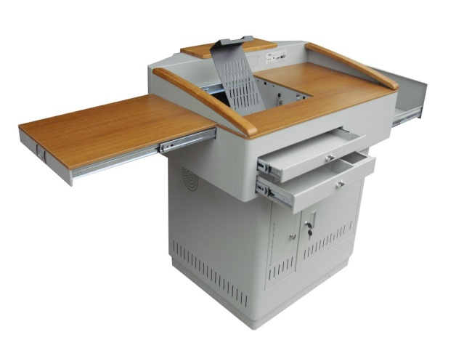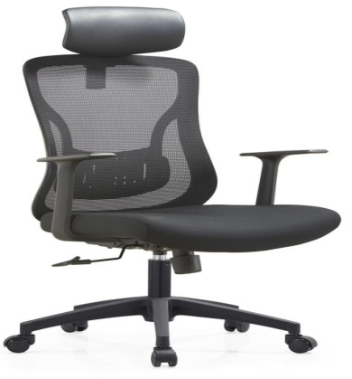 | 1 | 台 | 圆杰  富可士  皖恒
23 | 学生桌 | (1)尺寸(长×宽×高)：850×650×750mm(一机位尺寸)；  (2)材质：面板采用E1级绿色环保三聚氰胺板，厚度25 mm，机器封边，表面坚硬耐磨.防水、防火,桌面后部挡板高100mm；  (3)框架为钢架结构（40×80mm矩管，厚度2.0mm）；  (4)金属材料件均经过酸洗、磷化、静电喷涂、高温固化技术处理，所有铁件部分焊接都用二氧化碳气体保护焊，焊缝打磨；排除后期使用安全隐患；  (5)10机位联装（可分组拼装）,共80机位，带线槽（木制或塑料，后期根据用户需要可选择），强弱电接到每一机位；  (6)按照用户要求及场地情况定制。  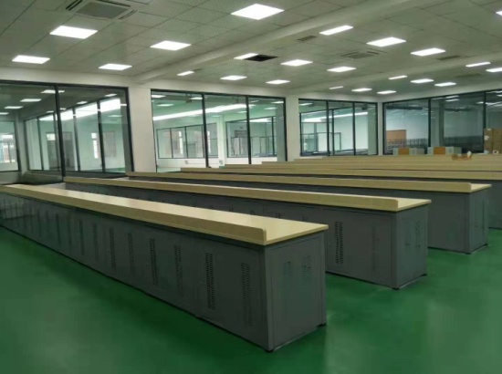 | 80 | 位 | 圆杰  富可士  皖恒
24 | 学生凳子 | 尺寸(长×宽×高)：380×280×450mm  结构：四腿落地钢架结构（20×40mm矩管，厚度1.0mm）,凳面四周采用矩形管，内衬优质绿色环保三聚氰胺板（E1级），凳面与凳框保持平行配置，下方距地面100mm处四面凳腿之间焊接与凳腿相同材质的横梁。金属材料件均经过酸洗、磷化、静电喷涂、高温固化技术处理，所有铁件部分焊接都用二氧化碳气体保护焊，焊缝打磨，排除后期用户安全隐患。按照用户要求及场地情况定制。  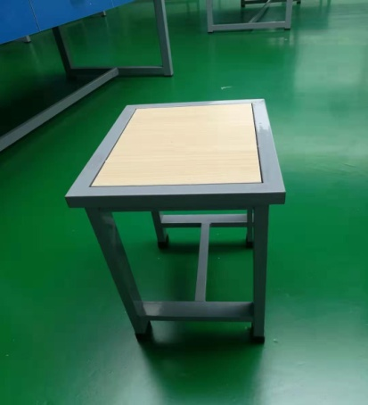 | 80 | 张 | 圆杰  富可士  皖恒
25 | 空调 | 变频/定频：定频  能效比：3.1  能效等级：3级  匹数：3匹  冷暖类型：冷暖  适用面积(m²)：32-50  额定制冷量(W)：7200  额定制热量(W)：7800  额定制冷功率(W)：2320  额定制热功率(W)：2350 | 2 | 台 | 格力  美的  海尔
26 | 系统集成 | 1.实验室的强弱电综合布线，需考察现场并制定合理的走线图。走线合理，美观大方，需整体考虑80个实验室内部信息点六类网线布线、强电（电缆线投标供应商提供）布线以及中心机房到实验室光纤接入。  2.材料要求：电线、光纤、网线及网络辅材均采用国标正品线材。  3.走线要求：走线做到整洁、统一、规范，弱电与强电分开走线，单独设置线槽，网线的两端有明确的对应标识且不易脱落，便于后期维护。  4.投标供应商需提供长期技术服务，每学期开学前应有技术人员对提供的全部产品进行巡检，并对设备进行保养、优化、整理等。 | 1 | 项

第二包：数学学院实训室设备
序号 | 名 称 | 主要技术参数 | 数量 | 单位
1 | ▲台式电脑 | ★1.类型：商用台式电脑；  ★2.CPU：Intel第八代 Core 六核i7-8700处理器（主频≥3.2GHz，缓存≥12M）；  ★3.内存：≥8GB DDR4 2666，最大支持32G容量；  ★4.硬盘：≥1TB 7200转 3.5寸SATA3接口；  ★5.显卡：独立显卡显存不低于2G，具有VGA+HDMI双视频输出接口；  ★6.主板：Inter B360系列及以上、原厂同品牌主板；  7.网卡：集成10-100-1000M自适应网卡；  8.声卡：集成5.1声道声卡，具有5个音频接口；  9.光驱：DVDRW；  10.电源：不大于180W高转换率电源；  ★11.接口：≥10个USB接口（其中前置不低于6个USB3.1接口）、2个PS/2接口、1个串口，主板集成2个视频接口（其中至少1个VGA）、≥1个PCI-E*16，≥1个PCI-E*1，≥1个PCI，出厂预装具有净化空气的光触媒功能风扇，提供检测相关检测报告；  ★12.显示器：同品牌19.5宽LED液晶屏，通过了国际权威的TUV低蓝光认证, 并提供相关认证截图文件；  13.机箱：标准MATX机箱，容积≤15L；  14.键鼠：PS2防水抗菌键盘、USB光电鼠标；  15.随机机房管理软件：支持还原及同传。  ★16.投标人承诺“中标后提供原厂商关于整机三年保修及上门，原厂400/800售后电话,厂家在当地设有维修站（官网可查询,提供官网链接及网点截图）的承诺函”；供货前需提供原厂商针对项目的授权书原件和原厂商针对项目售后服务承诺函原件。  ★17.厂商认证证书：要求设备原厂商具备《信息安全服务资质证书》安全工程类一级认证；生产厂商服务体系通过客户联络中心运营绩效标准钻石五星认证，中国合格评定国家认可委员会（CNAS）实验室认可证书；以上证书提供证书扫描件； | 82 | 套
2 | ▲服务器 | 1.品牌：国产品牌，非OEM产品  2.规格：2U机架式服务器  3.★处理器：1颗E5-2609v4(1.7GHz/8c)/8GT/25ML3  4.内存：16GB DDR4内存，板载24个内存插槽，最大可扩展至3TB内存，支持高级内存纠错、内存镜像、内存热备等高级功能；  ★5.硬盘：配置3块300G 10K热插拔SAS硬盘,此次配置八盘位，最大支持29块2.5寸SATA/SAS接口硬盘或固态磁盘；  6.RAID功能：配置高性能阵列卡，做RAID5，支持RAID0,1，5；  7.网卡：配置千兆网络接口2个，1块双口万兆网卡支持虚拟化加速、网络加速、负载均衡、冗余等高级功能，另外可增配2个基于专用扩展技术的10GbE以太网控制器  8.配件：机架安装导轨  9.显示器：19.5寸液晶显示屏  10.电源：双电源  11.I/O扩展：PCI-E扩展槽≥6个，其中3个PCI-E 3.0 x16，3个PCI-E 3.0 x8  ★12.安全配置：支持原厂操作系统安全加固软件，且必须与服务器同一品牌，提供微软兼容性认证证书复印件；  ★13.备份软件：配置原厂中文操作系统备份还原软件，提供光盘介质，可实现一次进行多个磁盘或分区的备份，实现windows、 Linux操作系统的本地及网络备份还原功能，并支持跨平台操作（至少配置一个主控，两个操作系统licence），（提供软件著作权证书复印件)  ★14.资质认证：所投产品厂商具有软件能力成熟度5级认证，服务器支持同品牌双击热备软件，提供软件著作权证书扫描件,服务器生产厂商具有高效能服务器、存储国家重点实验室，提供证明文件  ★15.服务：三年硬件质保保修；供货前提供原厂授权及原厂三年质保服务承诺函。 | 1 | 套
3 | 48口交换机 | 参数要求：  1.交换容量≥336Gbps，转发性能≥166Mpps；  2.固化10/100/1000M以太网端口≥48，固化1G SFP光接口≥4个；整机最大可用千兆口≥52；  3.要求所投设备MAC地址≥12K；  ★4.要求所投产品支持防雷等级≥10KV，提供官网截图和链接证明并加盖投标单位公章；  5.工作温度0-50°；  6.支持静态路由、RIP、OSPF等三层路由协议；  ★7.支持专门针对CPU的保护机制，能够针对发往CPU处理的各种报文进行流量控制和优先级处理，保护交换机在各种环境下稳定工作，提供官网截图和链接证明并加盖投标单位公章；  8.支持虚拟化功能，最多可将多台物理设备虚拟化为一台逻辑设备统一管理，并且链路故障的收敛时间只需要毫秒级；  9.要求所投产品支持ITU-TG.8032国际公有环网协议ERPS,并且链路故障的收敛时间≤50ms；  ★10.整机采用绿色环保设计，满负荷情况下电源功率≤40W，提供官网截图和链接证明并加盖投标单位公章；  11.支持SNMPv1/v2C/v3、CLI(Telnet/Console)、RMON(1,2,3,9)、SSH、Syslog、NTP/SNTP、FTP、TFTP、Web.  ★资质要求：  1.提供工信部IPv4进网许可证扫描件，并加盖投标单位公章；  2.要求所投设备遵守国家标准的设计规则，并提供中国质量认证中心出具的《中国国家强制性产品认证证书》，并加盖投标单位公章。 | 2 | 台
4 | 机柜 | 1800*600*1000，黑色 此款机柜前门为钢化玻璃门配大锁，后门网门配小锁，覆铝锌板的立柱1.5mm，外板1.0mm，配两块隔板，一个10A六孔机架式PDU，一个风扇。  1.4米以下机柜配一块层板，一个10A六孔机架式PDU电源，一个风扇。  每台机柜均配有4个万向轮，4个承重固定支脚。安装卡姆螺丝20套 。 | 1 | 台
5 | 投影机 | ★1、投影技术：3LCD  ★2、标准亮度：≥3700流明（根据ISO21118标准）  ★3、中心亮度：≥3800  4、液晶显板尺寸：0.63英寸×3  5、标准分辨率：1024×768  6、灯泡：≤210W 标准模式下灯泡寿命≥10000小时（节能模式下灯泡寿命≥15000小时）  ★7、对比度：≥16000：1  8、屏幕尺寸：30-300英寸  9、端口：HDMI输入端口×2；D-SUB15针输入×1；复合视频输入×1；(左/右) RCA 音频×1；带音频输入×1；输出：D-SUB15针输出接口；RJ-45网络接口； USB-A接口(5V/1A)；USB-B接口;控制串口；带音频输出×1；  10、内置扬声器：≥16W  11、功耗（标准）： ≤259W，最低待机功耗： ≤0.26W  12、重量：≤3.1KG  ★13、投影机整机3年质保（含灯泡）  14、配套吊架、120英寸幕布及包安装 | 1 | 套
6 | 音响系统 | 音箱1对  1、额定阻抗：8Ω  2、额定功率：60W  3、最大功率：120W  4、有效频率范围（-3dB）：80Hz－18KHz  5、灵敏度：88dB /w/m  6、连续声压级：113 dB  7、最大声压级：120 dB  8、辐射角度（H×V）：90°×50°  9、单元规格：LF：6.5"×1，HF：2"×1  10、净尺寸（宽×高×深）：250×410×180  11、净重：5 Kg  功放1台  1、四路音源、二路话筒输入；  2、线路和话筒音量、高低音音调单独可调；  3、具有A组与A+B并组定阻功率输出切换；  4、额定功率：2×60W/8Ω；  5、频率响应：20Hz~20KHz （+1 ~ -4dB）  6、额定输入灵敏度：线路输入：-10dB，话筒输入：-34dB；  7、失真度：<0.8%；  8、信噪比（A计权）：≥80dB；  9、额定电源电压：交流220V /50Hz；  10、净尺寸（宽×高×深）： 430×80×325；  11、净重：5Kg；  一拖二无线话筒（1手持1领夹）1套  1、特设接收灵敏度调节功能，接收距离可调；  2、频率控制：石英锁定；  3、接收频率范围：VHF频段160MHz-190MHz，190MHz-220MHz，220MHz-270MHz；  4、最佳有效使用距离：50m；  5、射频稳定度：0.005%(at25c)；  6、S/N信噪比：＞100dB；  7、T.H.D总谐波失真：<0.5%；  8、静音控制：音码及杂讯锁定双重静音控制；  9、频响范围：80Hz-16KHz；  10、灵敏度：输入10-15dBuv时,S/N:＞70dB；  11、发射功率：≤10mW；  12、发射机电源：9V层叠电池； | 1 | 套
7 | 立柜式空调 | 能效等级：3级  制冷量W：≥12000  制冷功率W：≤3930  制热量W：≥12500+3800  制热功率W：≤3800+3500  循环风量m3/h：≥1750  室内机噪音dB：≤44-50  室外机噪音：≤60  内机尺寸mm：≥1870*581*395  外机尺寸mm：≥1032*412*1250 | 2 | 台
8 | 学生桌 | 规格：约800*600*750mm  1、基材：采用环保高密度板材料。所有木材经干燥、防腐、防虫处理，含水率<9%。优质绿色环保产品，达欧洲E1级，甲醛含量小于1.5mg/L。  2、粘合剂：采用优质品牌封边乳胶。  3、经过防虫、防腐化学处理，强度高、刚性好、不变形、比重合理，具有防火、防酸、防碱等特点。  4、五金采用优质五金配件，品牌连接件。  5、桌子前侧有掀盖式走线槽，线槽内径100mm。  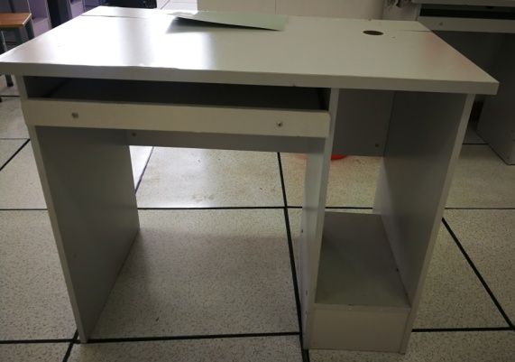  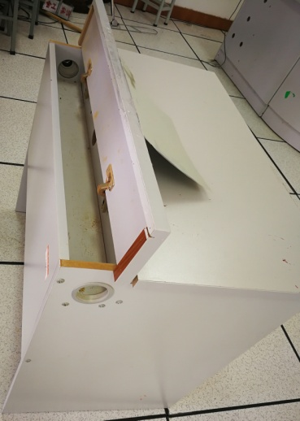 | 80 | 张
9 | 方凳 | 尺寸：标准  1、凳面采用橡胶木集成板，厚度不低于18mm，油漆采用优质品牌油漆，表面硬度H级，木纹清晰，色泽均匀，达欧洲E1级，甲醛含量小于1.5mg/L。  2、各部件规格：凳脚Φ32*1.3mm圆管。上档为20*20*1.1mm方管，下档为  25*25*1.2mm方管，档料冲压半圆缺口，二氧化碳保护焊接，表面光滑无虚焊，钢件采用除锈除污后静电喷塑，高温固化。  样式如图：  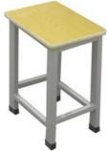 | 80 | 个
11 | 教师桌 | 1400×700×760mm；基材为国家E1级绿色环保三聚氰胺实木颗粒板，板材质地符合GB/T15102-94中一等品标准的要求；结构合理、稳定性好，键盘抽屉推拉灵活;2.台面面板转角为四面圆；台面厚度25mm，其它部分采用三聚氢胺板，厚度18mmm，键盘轨道为钢质轨道，推拉灵活抽屉拉开后距离桌20cm以上，抽屉下有托板。所有立柱板边为包边。后侧有活动档板便于各种设备的安装，台面有电脑线孔。 | 2 | 张
12 | 教师椅 | 钢布网椅一把，高度可调结，五脚ABS滚轮。  可参考如下示意图：  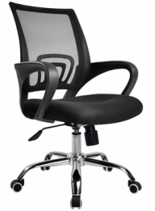 | 2 | 把
13 | 系统集成 | 完全按使用方现场需求布置、装修教室；信息点强弱电建设；并对墙面、地面等进行线路改造 、强弱电（配电箱）；所有电源线、插线盒、接线盒及插座均采用国标正品线材；各潜在投标商需自行赴现场考察实验室的机房尺寸；走线须做到整洁、统一、规范，弱电与强电分开走线，单独设置线槽，强电、弱电与电脑桌连接处用防火软管保护。电源布线，从电源总开关接入，均衡负载，根据电脑桌式样安装电源插座或插排。严格按照电气安全操作规程/电气安装标准进行布线，同时考虑到实训室内其他诸如多媒体等设备布线。（进入强电10平方以上由校方自理。） | 1 | 套
 | 合计

第三包：数统学院报告厅设备
序号 | 名 称 | 主要技术参数 | 数量 | 单位 | 参考品牌
1 | 华三交换机 | 产品类型：网管交换机  应用层级：二层  背板带宽：240Gbps  包转发率：78Mpps  端口结构：非模块化  电源电压：AC 100-240V，50-60Hz  端口描述：24个10/100/1000Base-T  电源功率：55.4W  支持 POE功能 | 1 | 套 | 华为
2 | ▲会议桌 | 1.单人位尺寸：1200*400*750mm  2.板材：胡桃木皮面皮，高密度中纤板基材，环保树脂漆，台面透明度高，耐压、耐磨；  3. 颜色可定制  ★4.提供板材环保证书  5.前沿有实用挡边，边角多次打磨圆润  6.60个桌位，分为一桌可坐两人的桌，和一桌可坐四人的桌子，具体可根据教室实际情况进行测量配置。  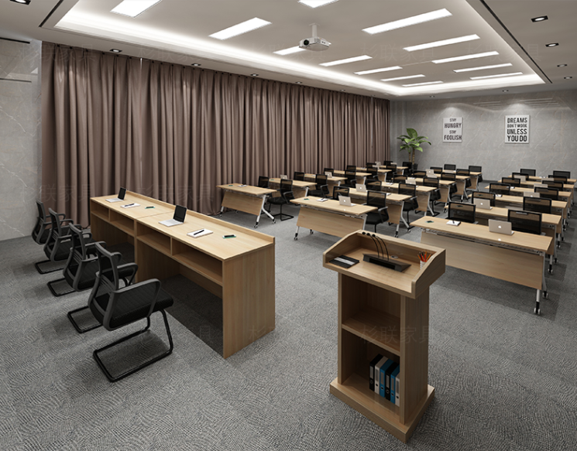 | 1 | 套 | 定制
3 | ▲演讲休息台 | 1.单人位尺寸：1200*600*740mm  2.板材：胡桃木皮面板，高密度中纤板基材，环保树脂漆，台面透明度高，耐压、耐磨；  3. 颜色可定制  ★4.提供板材环保证书  ★5.前沿有实用挡边，边角多次打磨圆润  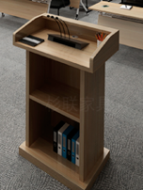 | 1 | 套 | 定制
4 | 椅子 | 1.功能：弓形椅子  2.材质：优质环保皮，透气型强；带靠背，配件：采用名牌高品质气压棒（受力250kg);伸缩30万次不漏气，采用钢制脚，固定扶手。  3.60个椅子  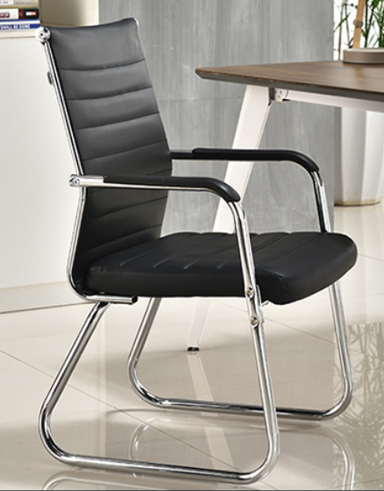 | 1 | 套 | 定制
5 | 3P立柜空调 | 1.空调类型:立柜式空调；商品特性: 静音,准确控温,电辅加热,节能；  2.冷暖类型:冷暖  ★3.匹数:3匹  4.电辅加热:支持  5.制冷量：≥7200瓦; 制热量: ≥7850瓦  6.制热功率: ≥ 2350瓦; 电辅加热功率: ≥2100瓦  7.循环风量: ≥1200立方米  8.制冷面积: ≥40平方米, 制热面积: ≥40平方米  9.室内噪音: 36-46分贝; 室外噪音: 56分贝  10.制冷剂: 新冷媒R32  11.扫风方式: 上下/左右扫风  12. 电源: 220伏特  13.内机尺寸(宽×高×深): ≥500x1730x320毫米  14.外机尺寸(宽×高×深): ≥955x700x396毫米 | 2 | 台 | 奥克斯、美的、海尔、格力
6 | 多媒体演讲台 | 多媒体讲台：  材质：桌面主体选用优质冷轧钢板,钢板厚度不低于1.2MM，精加工制作。表面经酸洗、磷化防腐防锈后静电喷塑处理，喷后均匀，光洁度好，塑面经久耐用板。具有防尘钢化汽车玻璃，要求达到防水、防尘功能，前台面采用实木改变冬天老师冻手的功能。  产品规格：1100*700*960MM，讲台内可放置中控，展台，显示器、主机、功放等电教产品。  中控：  ★1、采用桌面嵌入一体式，结构紧凑，能与讲台紧密结合；  2、轻触式按键，使用寿命更长, 按键表面覆盖薄膜,防水防尘；  3、具有系统开关一键开关机功能，可同步开关多媒体设备；  ★4、操作面板具有便捷的网络口、USB口、笔记本电脑电源、笔记本电脑输入口、笔记本电脑音频输入等接口；  5、全优化音频方案，MIC全通道混音叠加功能，在播放音乐时可以同时演讲  6、接口：视频1进、1出；音频：1进、1出；VGA:1进、1出；HDMI：1进、1出；USB：2进、2出（电子白板切换并且USB口可以与电脑通讯）；1路麦克风输入；  7、AC220V电源供电。  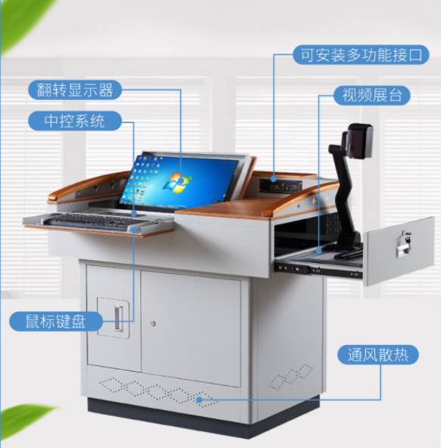 | 1 | 套 | 定制
7 | 演讲台电脑 | 1、★处理器：≥Intel i7-8565U，三级缓存6M，核心四核  2、内存：≥8G 内存 内存类型LPDDR3  3、★硬盘：≥512GB SSD固态硬盘，M.2接口  4、显卡：2G独显，64bit,2GB GDDR5显存  5、★屏幕尺寸：≥14英寸 宽屏16:9  6、物理分辨率：全高清屏（1920×1080）  7、刷新率：60HZ  8、★屏幕类型：IPS  9、特征：IPS镜面屏  10、通信：内置蓝牙，局域网 10/100/1000Mbps，支持红外，支持无线局域网  11、★端口：USB 2.0*1，USB 3.0*1，TYPE-C，HDMI接口，耳机麦克风二合一接口  12、音效系统：内置扬声器，内置麦克风  13、输入设备：全尺寸键盘，背光键盘，有触摸板  14、电源：3芯锂离子电池，续航时间≥8小时，100-240V自适应交流电源适配器  15、重量：≤1.5KG  16、★其他：内置红外摄像头、支持面部识别、Micro SD读卡器  供货时提供整机不低于两年全国联保 | 1 | 套 | DELL，联想，ASUS，AOC
8 | 音响系统 | 壁挂音箱*4  功率 ：120W  阻抗：8欧姆  颜色：黑色、浅樱桃木色  壁挂音箱功放*1  带前级功放 2X200W/8ohms，五路话筒输入和三路立体声输入 无线话筒  ★配置一手持一领夹 双100通道设计，LCD液晶显示，任意频率可调，可同时使用多支手持（领夹）无线麦克风。UHF650-820MHz(PLL)锁定频率。解决一般无线接收机不易克服的杂音干扰问题。手麦内置锂电池，可以反复充电使用。超高灵敏度及高S/N比，接收距离远，不断音，不飘移。内置专业降噪压缩-扩展电路。全轻触式按键控制和按键锁定功能。具有先进的接收机与手咪红外线同步锁定功能。具有真正平衡输出，可以使用超长距离的连接线。配件（音箱线、支架等） | 1 | 套 | 马兰士，BOSE，ITC
9 | 机柜 | 机柜用来放置路由器，交换机，音响控制设备等 | 1 | 套 | 定制
10 | 无线网络 | 1.无线路由器  ★2.千兆级企业级路由器  3.传输频段：2.4GHz频段；5GHz频段  4.传输速率：1200M  5. 带机量： 100-150  ★6.无线接入AP 2个，终端接入量30-40每个 | 1 | 套 | 华为，H3C，维盟
11 | 综合布线 | Network布线系统（45个信息点位）  包含HDMI线、电源线、五孔电源地插、单孔电脑面板、超五类模块、超五类双绞线、配线架、理线架，其他辅料：扎带/标签/接头/底盒 | 1 | 套 | 定制
12 | 大屏幕显示系统 | ★9台55寸液晶（工业级DID屏，含拼接控制器）  产品尺寸：1025.65(H)*579.84 (V)  显示尺寸(mm)：1018.353(H)*572.544(V)  超薄窄边：≦3.5mm  物理分辨率1920X1080  亮度(cd/㎡)：450cd/㎡  视角(度)：178°  色数：16.7M  响应时间：8ms  色温：10000K  对比度：4500:1 typ.  使用寿命：50000小时  输入信号：Video、VGA、DVI、RGB/HV  输出信号：Video  标准配件：串口线、VGA线、电源线、OSD控制盒、OSD控制盒线、遥控器、说明书，  工作站1台（含显卡2个,支持八屏幕显示），  VGA矩阵1台，  DVI转换器1台，  VGA分配器2台，  切换器1台，  线材1批，  可以分屏显示，或多屏显示  - 大屏幕控制软件1套。  - 控制电脑一台。  - ★供货时必需演示股票分时高频数据（2015-2017年数据）且需与已采购的锐思仿真交易系统无缝对接。  - ★供货时必需演示与已采购的锐思仿真交易系统，可以做到无缝对接。  - ★投标时需提2015-2017年股票分时高频数据的光盘或硬盘，数据量≥1TB。  - ★质保三年，供货时需出具原厂针对本项目的授权证书和售后服务承诺函。 | 1 | 套 | 锐丽， 重明鸟 ，聚广光电， 清投视讯
13 | 视频会议系统 | ★屏幕尺寸≥55寸  抗光干扰LED  ★物理钢化屏莫氏7级防爆  内置摄像拾音扩音模块  ★800万摄像头，红外识别  ★HDMI高清输入*2，可外接电脑等显示设备  HDMI输出（可外接led大屏或投影仪等设备输出更大屏幕）  USB*4（其中2个为前置，可用于直接读取文件等）  RJ45有线网络*1（可直接连接网线上网或使用wifi接入）  支持远程协作  便捷保存、信息同步共享  ★可存储容量≥16G 系统内存≥2G  支持安装在PC、手机、平板上的软件客户端  基于3G、Wi-Fi等移动网络接入  满足用户移动视频会议、数据会议等需求。  带移动支架，可以在不需要用的时候推到一边  ★提供全保修3年 | 1 | 套 | 宝利通，MAXHUB，华为
14 | 茶水及物品放置桌 | 提供专业的茶水及物品放置桌一套。 | 1 | 套 | 定制
15 | 文化墙 | 3D 立体文字图片制作，文字面积≥4平米，设计内容根据学校的实际需求定制，安装位置也由学校确定，可以在报告厅内墙，或者走廊的外墙。 | 1 | 套 | 定制

注：1、以上清单中所列品牌均为参考品牌，不作为指定品牌，投标人可以自行选择其它品牌报价，但各投标单位必须在投标文件中提供相关证明材料证明所报产品品质、档次、性能、技术参数不低于或相当于参考品牌。
2、以上标 ▲ 号的为本项目核心产品。

